Полиция — инструмент капитала


Оригинальная статья
2024-11-12
12 мин. на чтение

Перевод материала от наших товарищей из Politsturm International.
Чувство безопасности — одна из тех вещей, которую мы начинаем ценить только оказавшись в опасности. Чтобы защищать нас от различных угроз, у государства имеется целый ряд служб и департаментов. По крайней мере, именно это нам пытаются внушить, начиная со школы. Давайте разберём деятельность полиции и поймём, кого на самом деле она защищает и от кого.

1. Полиция на страже капиталистического порядка
Полиция — одна из государственных служб, чьё призвание — обеспечивать выполнение законов и, в случае их нарушения, принимать определённые меры по отношению к нарушителю. Постулируется, что монополией на применение насилия обладает только полиция (и некоторые другие силовые структуры). При этом буржуазная интеллигенция (учёные, СМИ, «эксперты» и т.д.) всегда стараются скрыть сущность полиции за наиболее общими фразами. «Полиция — это созданный государством орган лиц, уполномоченных с целью обеспечения соблюдения закона и защиты общественного порядка, а также самого общества» [1].
Первая ошибка этого определения заключается в том, что оно неверно передает историю возникновения полиции как специальной структуры, следящей за «порядком». Полицейская функция — одна из первых государственных функций, зародившихся ещё в Афинском государстве. Как писал К. Маркс «... публичная власть первоначально существовала только в качестве полиции, которая так же стара, как государство...» (Маркс К. и Энгельс Ф., Соч., 2 изд., Т. 21, с. 118). Поскольку эта функция существовала на заре возникновения государственного строя вообще, возникает вопрос о том, что на самом деле означает «порядок» или, в современных терминах, «общественный порядок и само общество». В чём сущность этого порядка?
Тут мы подходим ко второй проблеме общих определений: классовая природа полиции не обозначается; то есть не ясно, какое именно общество эта полиция защищает от посягательств. Если говорить о сегодняшнем дне, то полиция призвана защищать капиталистический «порядок», капиталистическое государство и соответствующие отношения эксплуатации человека человеком.
Формально полиция не подчиняется напрямую капиталистам, то есть Билл Гейтс, Илон Маск или владелец компании, где вы работаете, не могут подойти к сотруднику полиции и приказать вас арестовать. Кому же тогда подчиняется полиция? Она подчиняется государству. А государство, как мы знаем из марксистской теории и повседневной жизни, является инструментом правящего класса для подавления эксплуатируемых масс и сохранения своих привилегированных позиций.
Поскольку интересы капиталистического класса резко противоположны интересам подавляющего большинства населения, буржуазия вынуждена всячески скрывать классовый характер своего государства. Буржуазия пытается представить это государство как якобы надклассовое и всенародное, как государство «чистой демократии». Но на самом деле буржуазная «свобода» — это свобода капитала эксплуатировать чужой труд. Буржуазное «равенство» — это обман, скрывающий реальное неравенство между эксплуататором и эксплуатируемым, между сытыми и голодными, между владельцами средств производства и массой пролетариев, обладающих только своей способностью к труду.
Ярким примером буржуазности государства может послужить недавнее выступление миллиардера Илона Маска на митинге кандидата в президенты США Дональда Трампа. Оказывая медийную поддержку, Маск не забывает и о финансовой стороне вопроса: New York Times сообщает, что «некоторые ближайшие друзья Илона Маска» финансируют Трампа [2]. В конце концов, это неудивительно, поскольку Маск получил миллиардные субсидии из бюджета США.
Также, класс капиталистов реализовывает свои классовые стремления и волю через законы. Именно законы формализуют и стараются закрепить текущее положение дел, когда с 2015 года 1% самых богатых людей имеет больше богатства, чем остальная часть планеты [3].
Право «...есть ничто без аппарата, способного принуждать к соблюдению норм права» (Ленин В. И., ПСС, 5 изд., Т. 33, с. 99). Именно полиция обеспечивает соблюдение норм буржуазного права, выгодного капиталистам, закрепляющего их право на эксплуатацию рабочих, которые составляют большинство населения.
Исходя из вышеизложенного, полицию можно определить как систему специальных органов надзора и принуждения в эксплуататорских государствах, а также как карательные внутренние войска, которые защищают существующий социальный порядок с помощью скрытого или открытого подавления [4].
Мы упомянули, что в этом можно убедиться, обратившись к повседневной практике. В чём же она состоит?
- Активисты, осуждающие военные действия Израиля против Палестины, столкнулись с неожиданным фактом: по их мнению, существует «сговор между правительством, иностранным частным производителем оружия, Королевской службой безопасности, Генеральной прокуратурой и полицией» [5].
- Протестующие в Барселоне заявляют: «представители рынка недвижимости со всего мира встретятся в Барселоне, чтобы углубить динамику грабежа и накопления, с помощью которых они годами доводили нас до нищеты, вытесняли из домов и разрушали окружающую среду». Выразить протест возле проводимой выставки компаний застройщиков им помешал полицейский кордон [6].
- Во время фермерских протестов испанские трактористы прорвали оцепление полиции и пробрались в администрацию, чтобы депутаты выслушали лично все претензии и зарегистрировали их в суде. При этом протестующие угрожали сбросить полицию в ров [7].
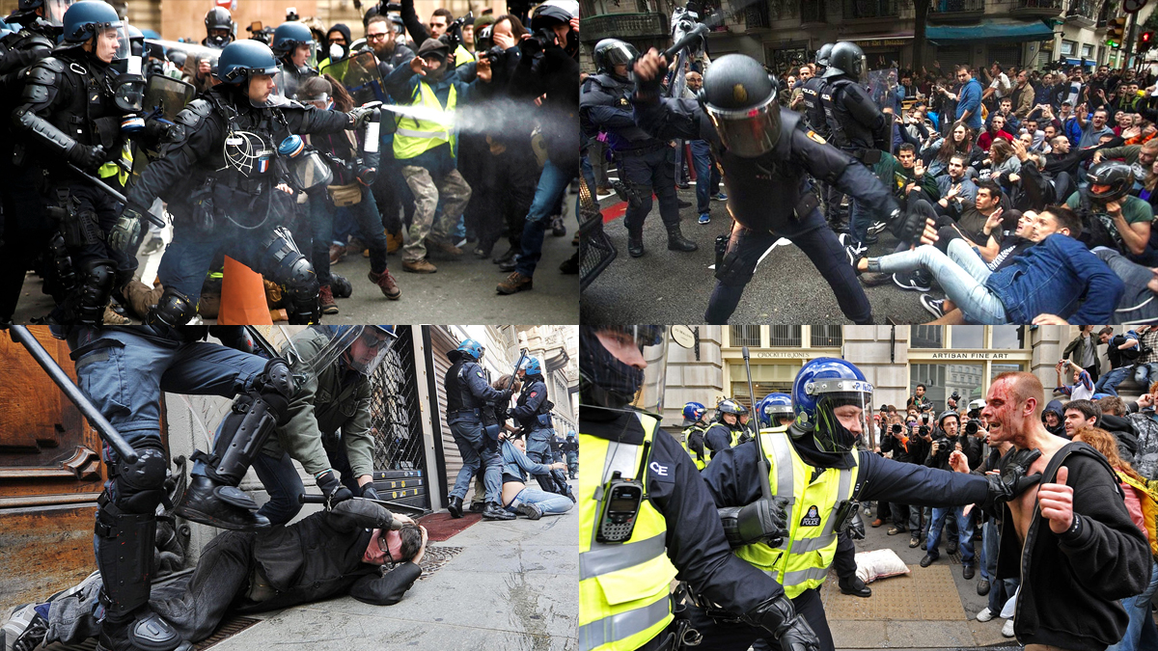
Помимо подобных новостей, буржуазная полиция регулярно разгоняет протесты, обвиняя протестующих в нарушении буржуазного «общественного порядка». Если рабочие блокируют заводы, на деблокаду приезжает полиция или спецназ. Во всех значительных классовых противостояниях полиция играет свою роль — роль врага рабочего класса. И защищает она не абстрактный «общественный порядок», а именно интересы капиталистов.
Ещё один важный момент — это миф о том, что полиция обладает монополией на насилие. Если вы бывали на антиправительственных митингах в Европе, у вас действительно может сложиться впечатление, что безоружных людей атакуют люди со специальным оборудованием, оружием, водомётами, слезоточивым газом и другими спецсредствами. Но полиция — не единственная сила. У капиталистов также есть личная охрана: у крупных компаний всегда существует служба безопасности, выполняющая ту же роль, что и полиция (защита классовых интересов буржуазии). Однако такая охрана защищает не буржуазию в целом, а конкретных капиталистов, которые их нанимают, а также их вполне конкретные интересы.
Говоря о монополии на насилие в масштабе государства, в некоторых странах Африки, Латинской Америки и Мексики частные охранные компании напрямую заменяют полицию [8]. Общественный порядок там всё ещё остаётся на низком уровне, но для компаний и местных капиталистов необходимую безопасность обеспечивают именно эти частные охранные структуры. Кроме того, картели или сами мегакорпорации часто берут на себя функции государства в тех областях, которые они контролируют.
Если посмотреть на список стран, где это происходит, становится ясно, что это не самые процветающие государства. Норма прибыли падает по всему миру, но капитал должен расти, чего бы это ни стоило. Поэтому сама империалистическая система выжимает всё больше из зависимых стран, заставляя местных капиталистов всё сильнее затягивать пояса. Они экономят не на собственном паразитическом потреблении, а за счёт сокращения доли рабочего класса в общественном богатстве: урезают финансирование образования, медицины, культуры и теперь, как мы видим, безопасности. Сила государства отражает коллективную силу местных капиталистов и степень их единого интереса по отношению к своим коллегам за границей, а также к враждебным, конкурирующим или нелегальным элементам внутри страны.
Вопрос о применении этого насилия и его уместности не будет рассматриваться здесь отдельно. Чем больше рабочий класс угрожает положению капиталистов, тем более вооружённой и оснащённой оказывается полиция, тем жёстче её «ответ» на нарушение «общественного порядка». Например, в США вследствие гибели чернокожего мужчины во время задержания возникло движение Black Lives Matter. Впоследствии капиталисты ловко обернули его в свою пользу: вместо классовых интересов на первый план вышли расовые проблемы. В итоге вместо критики полиции как защитника капитализма, угнетающего весь рабочий класс, оппозиция подчеркнула расовую сторону вопроса и погрузилась в общую проблему применения насилия.
Означает ли всё это, что полиция не ловит настоящих преступников и не защищает общество? Буржуазная пропаганда может говорить что угодно, но слова ничего не значат, если не подкрепляются действиями. Полиция в своём «нормальном» режиме борется с преступниками, пытается обеспечить соблюдение капиталистических законов и штрафует собственное население за незначительные правонарушения, тем самым частично компенсируя расходы на своё содержание. Но как только классовая борьба нарастает и рабочий класс начинает защищать свои интересы, полиция немедленно начинает открыто выполнять свою главную функцию. В такие моменты полиция выступает не как «защитник», а напрямую как враг собственного населения. Она защищает интересы капитала, а не «поддерживает общественный порядок». Но будет ли полиция всегда препятствовать классовым интересам рабочих?

2. Милиция на страже социалистического порядка
При социализме, пока существует государство, будет существовать и система институтов, защищающих социалистический общественный строй. В СССР таким органом была милиция. Милиция (от лат. milita — войско) — административно-исполнительный орган государства, призванный обеспечивать охрану общественного порядка, социалистической собственности, прав и законных интересов граждан, предприятий, организаций и учреждений от преступных посягательств и иных антиобщественных действий [9].
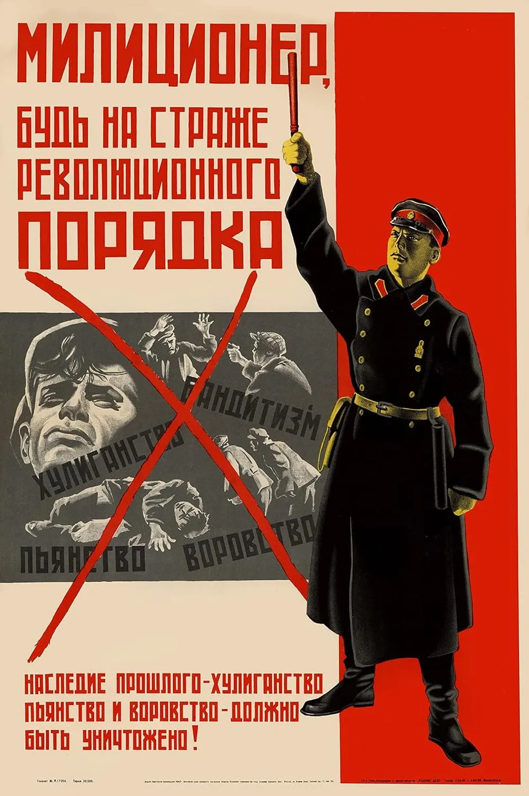
Роль милиции состоит в защите интересов рабочего класса, т.е. подавляющего большинства населения. В первую очередь милиция боролась со всеми наследственными пороками капитализма — беспризорностью, пьянством, воровством. Выявляя причины проблем, советская милиция была призвана не только наказать преступника, но и исправить его. Ведь не социализм создаёт предпосылки для преступлений, а предшествующие общественные условия и пережитки воспитали в людях преступные наклонности.
Если дать людям работу, дом, бесплатное образование, доступ к культуре, то преступность теряет свои «мобилизационные резервы». В СССР активно боролись с условиями, порождающими преступность: работа была гарантирована по закону, а бездомность (усугубилась после Первой мировой войны, Революции, Гражданской войны) искоренялась за счёт строительства нового жилья и экспроприации старого жилого фонда у бывших элит — жильё предоставлялось бесплатно. Милиция активно боролась с беспризорностью детей, пристраивая их в семьи или детские дома. Даже «безжалостные чекисты», вдохновлённые своим лидером Дзержинским, жертвовали часть своей зарплаты на строительство детских домов.
«Я хочу бросить некоторую часть моих личных сил, а главное, сил ВЧК, на борьбу с детской беспризорностью. Я пришёл к этому выводу... исходя из двух соображений. Во-первых, это же ужасное бедствие. Ведь когда смотришь на детей, так не можешь не думать — всё для них. Плоды революции — не нам, а им. А между тем, сколько их искалечено борьбой и нуждой. Тут надо прямо-таки броситься на помощь, как если бы мы видели утопающих детей. Одному Наркомпросу справиться не под силу. Нужна широкая помощь всей советской общественности. Нужно создать при ВЦИК, конечно, при ближайшем участии Наркомпроса, широкую комиссию, куда бы вошли все ведомства и все организации, могущие быть полезными в этом деле. Я уже говорил кое с кем; я хотел бы стать сам во главе этой комиссии; я хочу реально включить в работу аппарат ВЧК. К этому меня побуждает второе соображение: я думаю, что наш аппарат один — из наиболее чётко работающих. Его разветвления есть повсюду. С ним считаются. Его побаиваются. А между тем даже в таком деле, как спасение и снабжение детей, встречается и халатность, и даже хищничество. Мы все больше переходим к мирному строительству; я и думаю: отчего не использовать наш боевой аппарат для борьбы с такой бедой, как беспризорность?» — Ф. Дзержинский (из книги «Коммунистическая мораль», «Прогресс», М.: 1963 г.)
Когда была ликвидирована детская беспризорность, милиция стала выполнять аналогичную функцию, но уже для взрослых. Удар по безграмотности был нанесён политикой ликбеза и внедрением бесплатного образования. Культура стала доступна для широких масс и была поставлена на службу рабочему классу, а не эксплуататорам. Так, в 1925 году было выпущено почти вдвое больше книг, чем в 1912 году [10]. К 1950-м годам в СССР было выпущено и прочитано больше книг, чем во всём остальном мире вместе взятом [11]. Как результат, преступности стало меньше: людям не хотелось ставить под угрозу обычную жизнь; общественные условия не доводили их до полубезумного состояния, когда выбор в пользу преступности уже не казался таким ужасным.
Но в СССР была построена лишь первая стадия коммунизма — социализм. В ней ещё не были до конца уничтожены пережитки капитализма. Буржуазное право по-прежнему существовало (на службе у рабочего класса), как и целая структура, которая занималась поимкой и судом над преступниками.
Второй момент: если есть социалистическое государство, значит в мире ещё существует капитализм, и внутри страны по-прежнему не изжиты капиталистические элементы. И поскольку они существуют, они будут добиваться реванша различными способами — милиция также призвана бороться с этим и защищать классовые интересы рабочих.
Могла ли советская милиция разогнать митинг или забастовку рабочих? Могла, в случае если эти меры были необходимы для защиты интересов рабочего класса в целом. Но применяла ли она систематически насилие, запугивание для разгона и недопущения митингов? Вооружалась ли до зубов для противостояния рабочим и препятствования выражению их интересов? Такого советская милиция не делала, т.к. власть принадлежала рабочим и именно им служила. Врагом советская милиция была только для капиталистических элементов, которые препятствовали или планировали мешать социалистическому строительству.
В этом заключается основная разница между буржуазной полицией и советской милицией.
Но для того чтобы милиция могла защищать интересы рабочего класса, необходима социалистическая трансформация всего общества. Для организации рабочего класса с этой целью требуется коммунистическая партия. Мы уже работаем в этом направлении, и, если вы хотите помочь нам в этом — вступайте в Политштурм.
Источники:
[1] Miller, Eric J. «The Concept of the Police» — от 27 мая 2023 г.
[2] The New York Times — «Elon Musk Allies Help Start Pro-Trump Super PAC» — от 15 июля 2024 г.
[3] Credit Suisse — Global Wealth Report 2016
[4] Большая советская энциклопедия в 30 томах. — 3-е изд.. — М.: Совет. энцикл., 1969–1986.
[5] The Guardian — «Activists say they have proof ministers tried to influence police over Israeli arms firm protests» — от 30 сентября 2024 г.
[6] Publico — «Полиция предъявила обвинения протестующим за жилищные права у входа на окружную ярмарку недвижимости» — от 25 сентября 2024 г.
[7] Larazon — «Группа фермеров противостоит полиции в Сарагосе и призывает сбросить офицеров в канаву» — от 1 марта 2024 г.
[8] Forbes — «Боль клиента: как частные компании заменяют полицию в странах Глобального Юга» — от 1 октября 2024 г.
[9] Большая советская энциклопедия в 30 томах. — 3-е изд.. — М.: Совет. энцикл., 1969–1986.
[10] «ГАЗЕТЫ И КНИГИ Информационного бюро Советского Союза», 1929 г.
[11] Ежеквартальный библиотечный журнал «Издательское дело в СССР», октябрь 1958 г.

Оригинальная статья

